사용설명서
정기권 차량 일괄 등록

작성일 2026년 5월 12일
v1.0.0

목차
1. 프로그램 파일 다운로드 4
1-1. 파일서버 로그인 4
1-2. 설치 파일 다운로드 4
2. 프로그램 설치 및 환경설정 5
2-1. 설치 및 경로 설정 5
2-2. 사전 사항 (.NET Runtime) 6
2-3. 서버 연결 설정 (IP 설정) 6
2-4. 정기권 그룹 사전 등록 7
3. 정기권 차량 일괄등록 방법 8
3-1. 정기권 데이터 불러오기 8
3-2. 항목 매핑 9
3-3. 데이터 수정 9
3-4. 데이터 저장 및 완료 10
4. 등록 시 유의사항 11
4-1. 설치 전 유의사항 11
4-2. 데이터 검증 오류 11

프로그램 파일 다운로드

파일서버 로그인
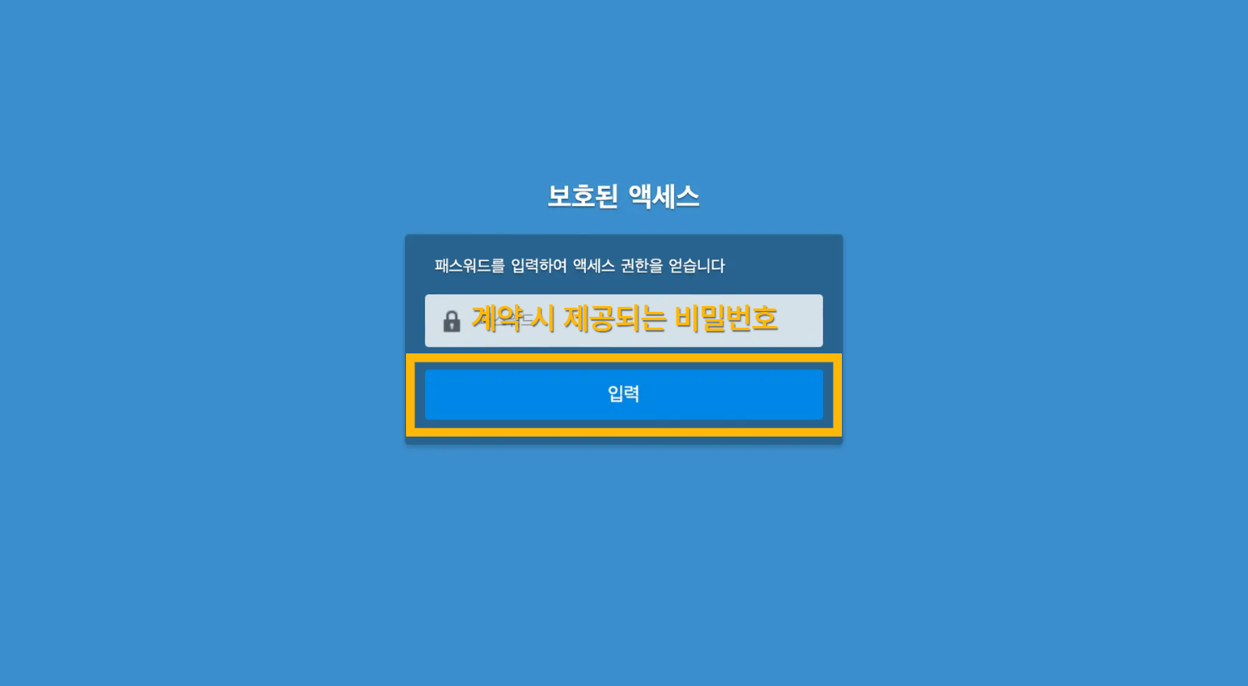
파크앤소프트 계약 시 별도로 제공되는 링크에 접속합니다. 함께 제공되는 비밀번호를 입력하고, [입력]버튼을 클릭하여 로그인합니다.

설치 파일 다운로드
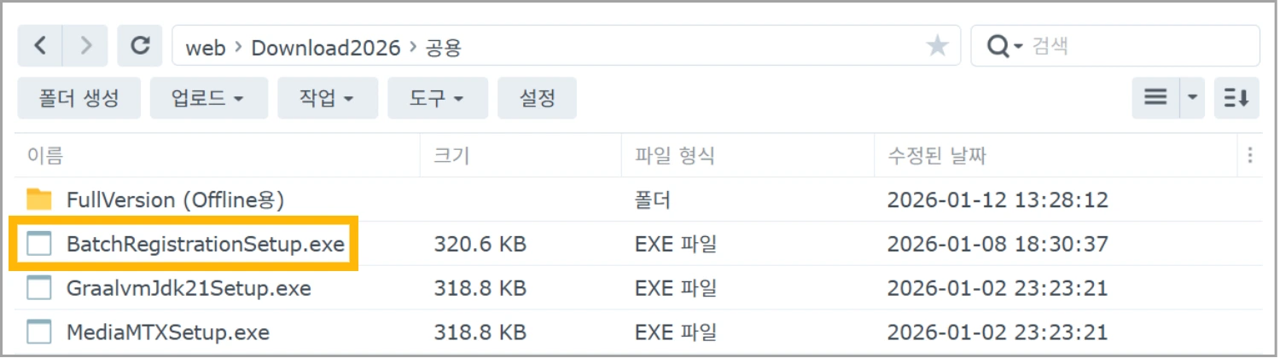
파일 목록 중 BatchRegistrationSetup.exe를 클릭하여 다운로드합니다.

프로그램 설치 및 환경설정
기존 주차 관리 웹에 등록되었던 정기권 차량 정보들을, 신규 웹 서비스에 옮기기 위해 일괄등록 프로그램(Batch Registration)을 설치합니다. 이 프로그램은 Window 10 이상부터 설치 가능합니다.

설치 및 경로 설정
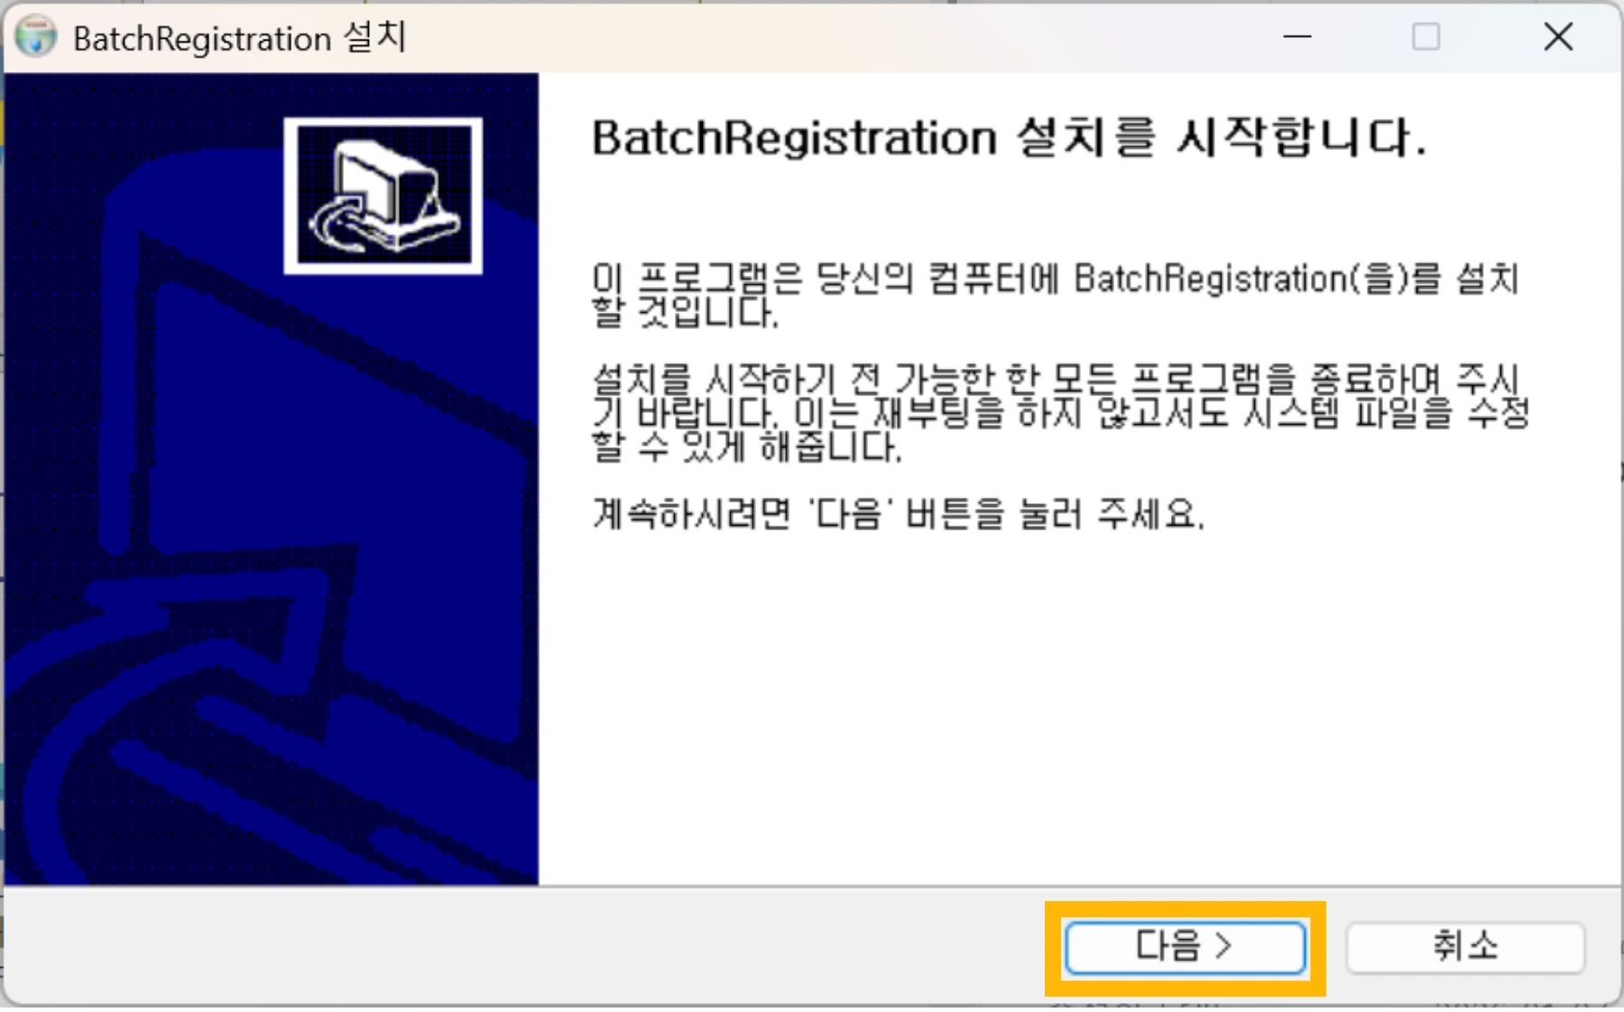
BatchRegistration.exe를 클릭하면 위와 같은 화면이 나옵니다. [다음]을 클릭 후, 설치 경로를 설정합니다.
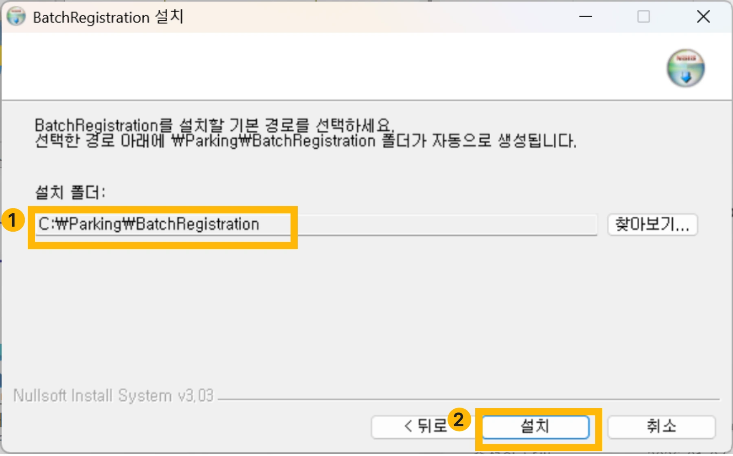
기본 경로는 C:\Parking\BatchRegistration으로 설정되어 있으며, 현장 상황에 따라 변경 가능합니다. [설치] 클릭 후, [마침]을 클릭하면, 프로그램이 자동 실행됩니다.

사전 사항 (.NET Runtime)
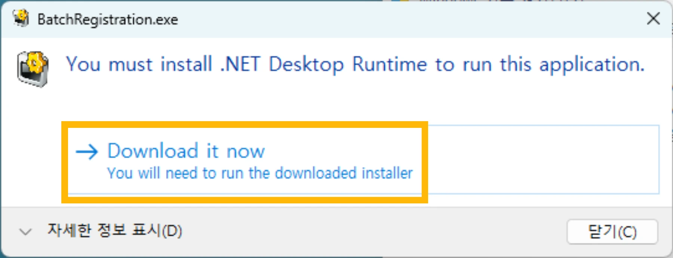
실행 시 'Runtime' 관련 알림창이 뜨면 [Download it now]를 클릭해 반드시 설치해야 프로그램을 구동할 수 있습니다

서버 연결 설정 (IP 설정)
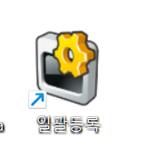
설치까지 완료되면, 바탕화면의 프로그램 아이콘을 클릭합니다.

프로그램 실행 시 아래처럼 'DB 접속 실패' 안내창이 나타난다면, 프로그램 설치 PC와 주차 시스템의 데이터베이스(DB) 서버가 분리된 경우입니다. 이 경우 다음 절차에 따라 서버 IP를 직접 설정해야 합니다.
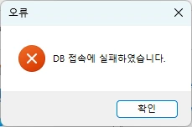
안내창의 [확인]을 클릭한 뒤 프로그램이 설치된 경로로 이동합니다.
• 기본 경로: 별도로 수정하지 않았다면 C:\Parking\BatchRegistration 폴더로 이동합니다. 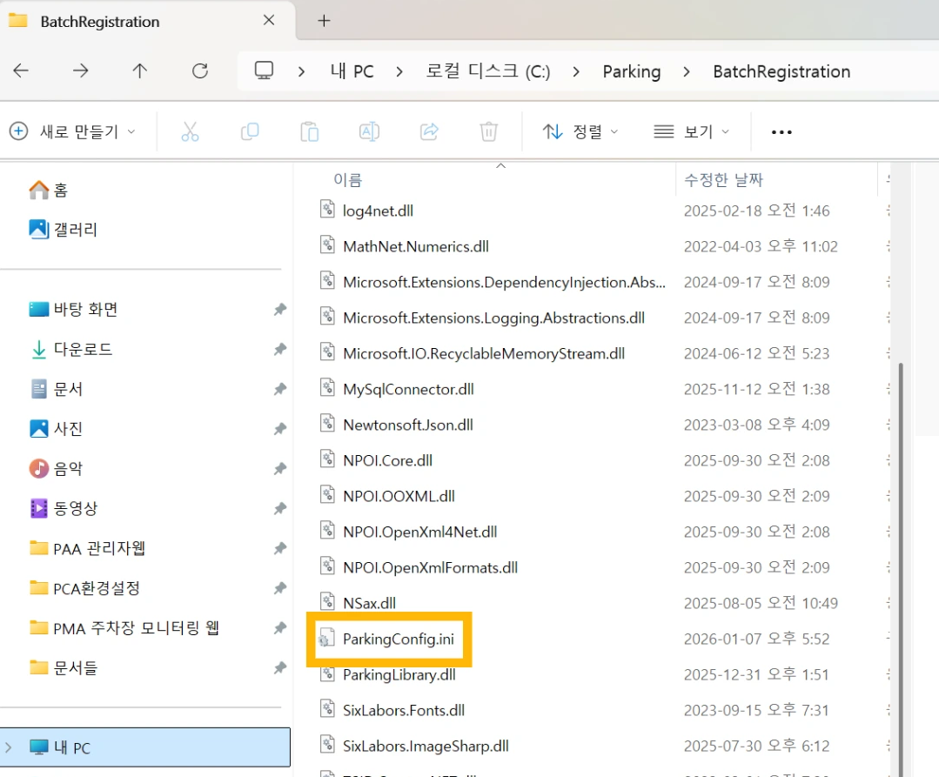
폴더 내에서 ParkingConfig.ini 파일을 찾아 클릭합니다.
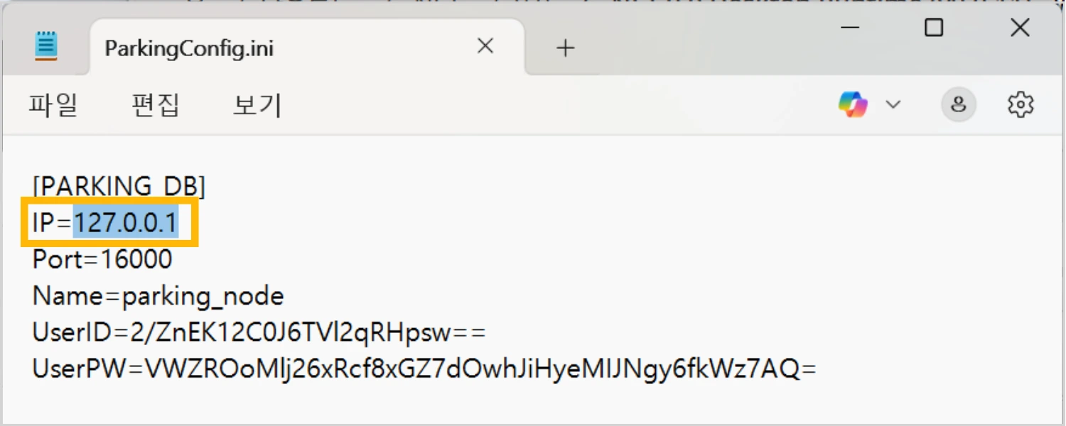
다른 설정 값은 유지하고, IP 정보만 수정합니다. IP는 실제 주차시스템 서버의 IP 주소를 입력합니다. 수정한 파일을 저장(Ctrl+S)하고 닫은 뒤, 바탕화면의 아이콘을 다시 클릭하여 프로그램을 실행합니다.

정기권 그룹 사전 등록
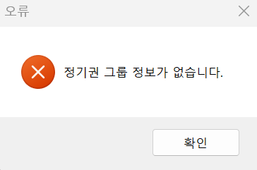
프로그램 아이콘을 클릭하면, 다음과 같은 안내창이 나타납니다. 최초 실행할 경우, 등록 전 관리자 웹(PAA)에서 그룹 설정이 선행되어야 합니다. 오류 발생 시 관리자 웹(PAA)에 로그인하여 최소 하나 이상의 정기권 그룹을 생성해야 합니다.
• 그룹 구분: 정기권을 별도로 나누지 않을 경우, [기본그룹]만 생성하여 진행합니다.

정기권 차량 일괄등록 방법

정기권 데이터 불러오기
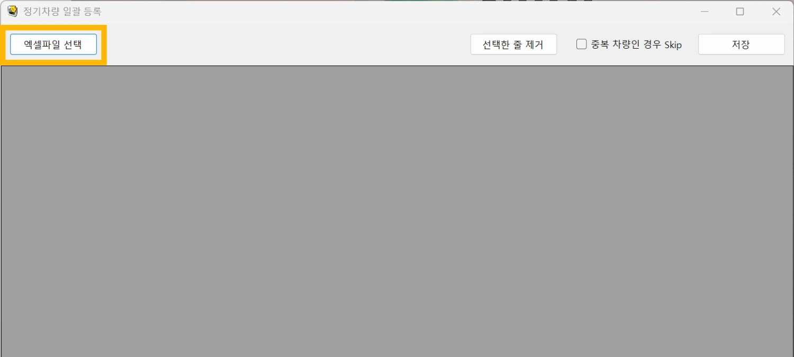
화면 상단의 [엑셀파일 선택] 버튼을 클릭하여 저장된 파일을 불러옵니다.
• 편집 팁: 프로그램 내에서도 수동으로 데이터를 수정할 수 있지만, 대량의 데이터는 사전에 엑셀 프로그램에서 편집하여 업로드하는 것이 더 편리합니다.
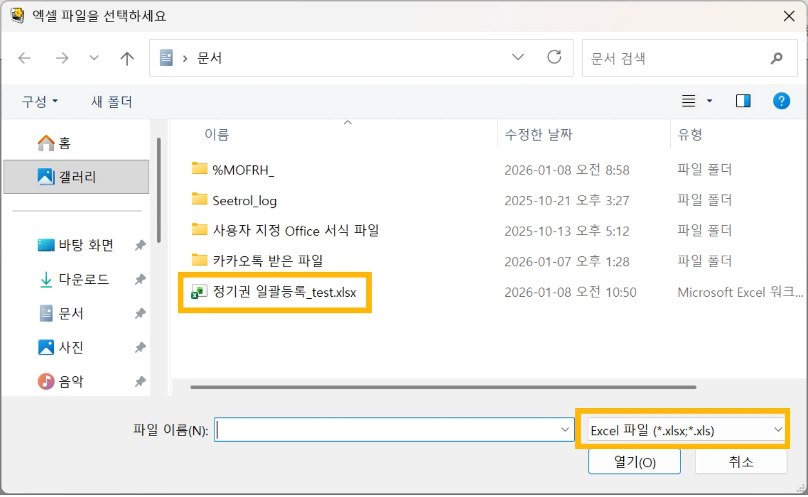
• 지원 형식: 파일 형식은 Excel 파일인 .xlsx 또는 .xls만 지원합니다.

항목 매핑
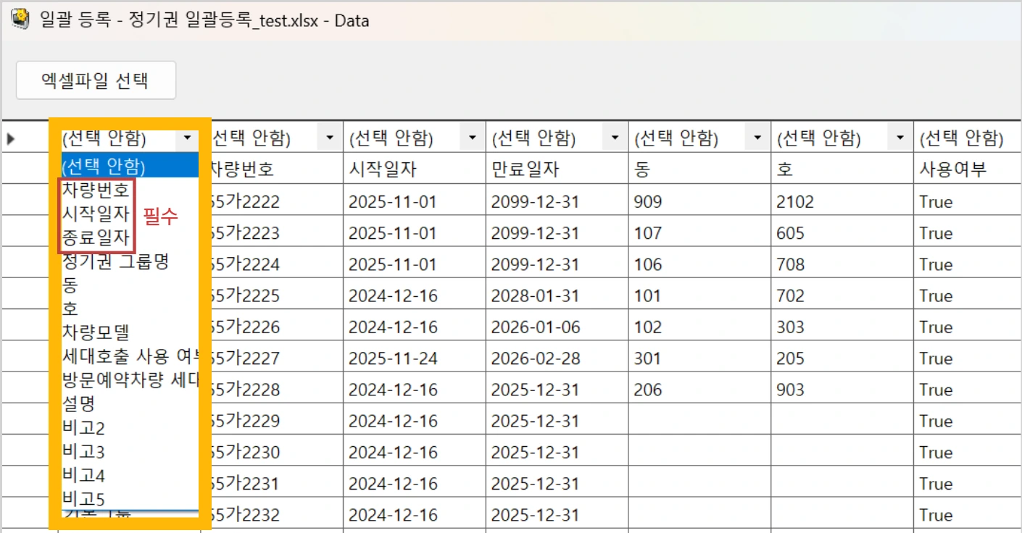
• 항목 매핑 방법: 엑셀 업로드 후 각 열에 맞는 항목을 콤보 박스에서 선택하며, 차량번호, 시작일자, 종료일자는 필수 항목으로 누락 시 등록이 불가합니다.
• 데이터 검증 기준: 차량번호는 띄어쓰기 없이 입력해야 하며, 시작일자보다 이전 날짜를 종료일자로 지정할 수 없습니다.
• 날짜 입력 형식: 등록 가능한 형식은 2026-05-12 또는 2026.05.12이며, 슬래시(/)를 사용한 형식은 인식이 불가하므로 유의해야 합니다.
• 세대(동/호) 입력 규격: 세대 정보 입력 시 동과 호를 모두 기입해야 하며, 명칭 변경 여부와 상관없이 항목은 반드시 '동'과 '호'를 선택해야 합니다.
• 명칭 변경 반영 시 유의사항: 관리자 웹(PAA)에서 항목 명칭을 수정했다면, 설정을 반영하기 위해 프로그램을 반드시 종료 후 재시작해야 합니다.

데이터 수정
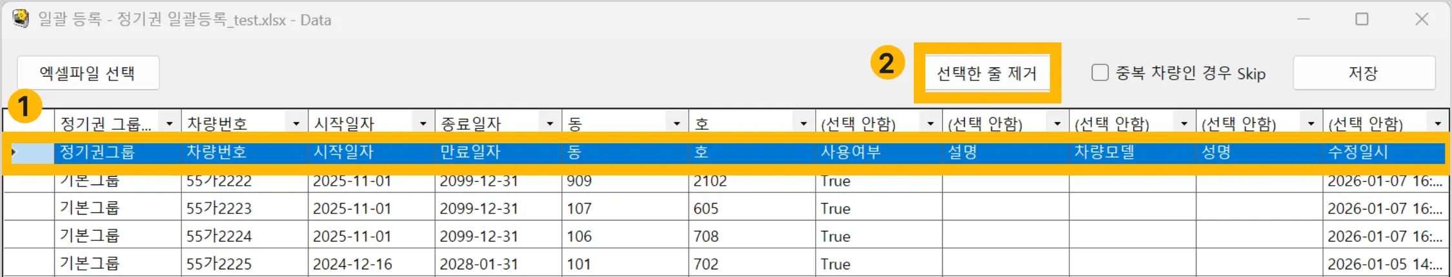
불러온 엑셀 데이터 중 실제 등록이 필요 없거나 유효하지 않은 항목은 [선택한 줄 제거] 기능을 통해 삭제할 수 있습니다. 여러 줄을 한 번에 선택하여 일괄 삭제하는 기능도 지원합니다.
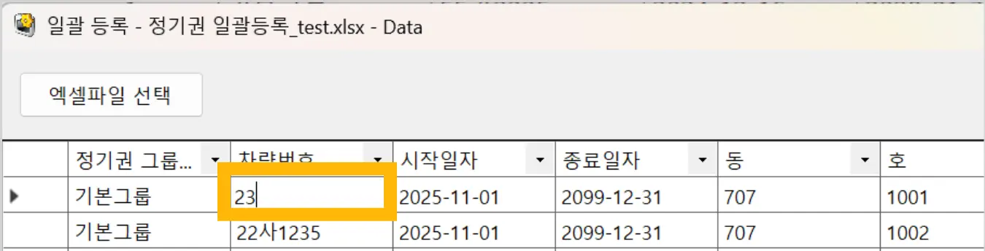
불러온 엑셀 파일의 값은 수동으로 수정할 수 있습니다. 소량의 값을 수정할 때 프로그램 내에서 바로 수정이 가능합니다.

데이터 저장 및 완료
편집이 완료된 정기권 차량 정보를 최종 등록하려면 <저장>을 클릭합니다.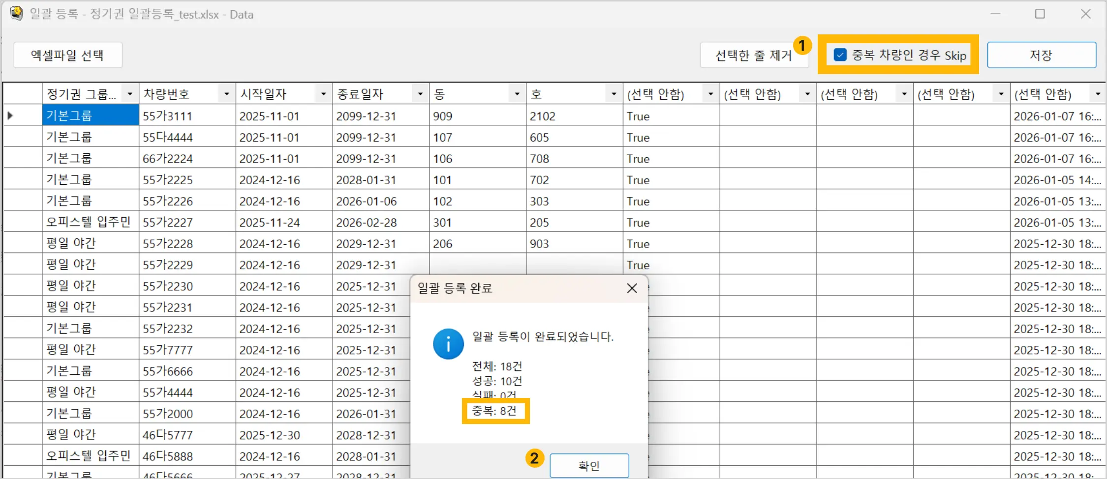
❶ 중복 차량인 경우 Skip 체크
만약 기존에 등록된 중복 차량의 업데이트를 원하지 않는다면, ‘중복 차량인 경우 Skip’ 항목에 체크한 뒤 저장을 진행합니다. 체크하지 않고 저장할 경우, 기존 차량 정보에 새로운 데이터가 덮어씌워지므로 주의가 필요합니다.
❷ 등록완료
등록이 완료되면 성공 및 중복 데이터 정보를 포함한 알림창이 나타납니다. 만약 저장 과정에서 노란색 칸과 함께 '데이터 검증 오류' 메시지가 출력된다면, 이는 입력 값에 형식이 맞지 않는 부분이 있는 것이므로 등록 시 유의사항을 확인하여 조치하시기 바랍니다.

등록 시 유의사항

설치 전 유의사항
• Window10 이상부터 설치가 가능한 프로그램입니다.
• csv 파일의 데이터는 등록 불가합니다.

데이터 검증 오류
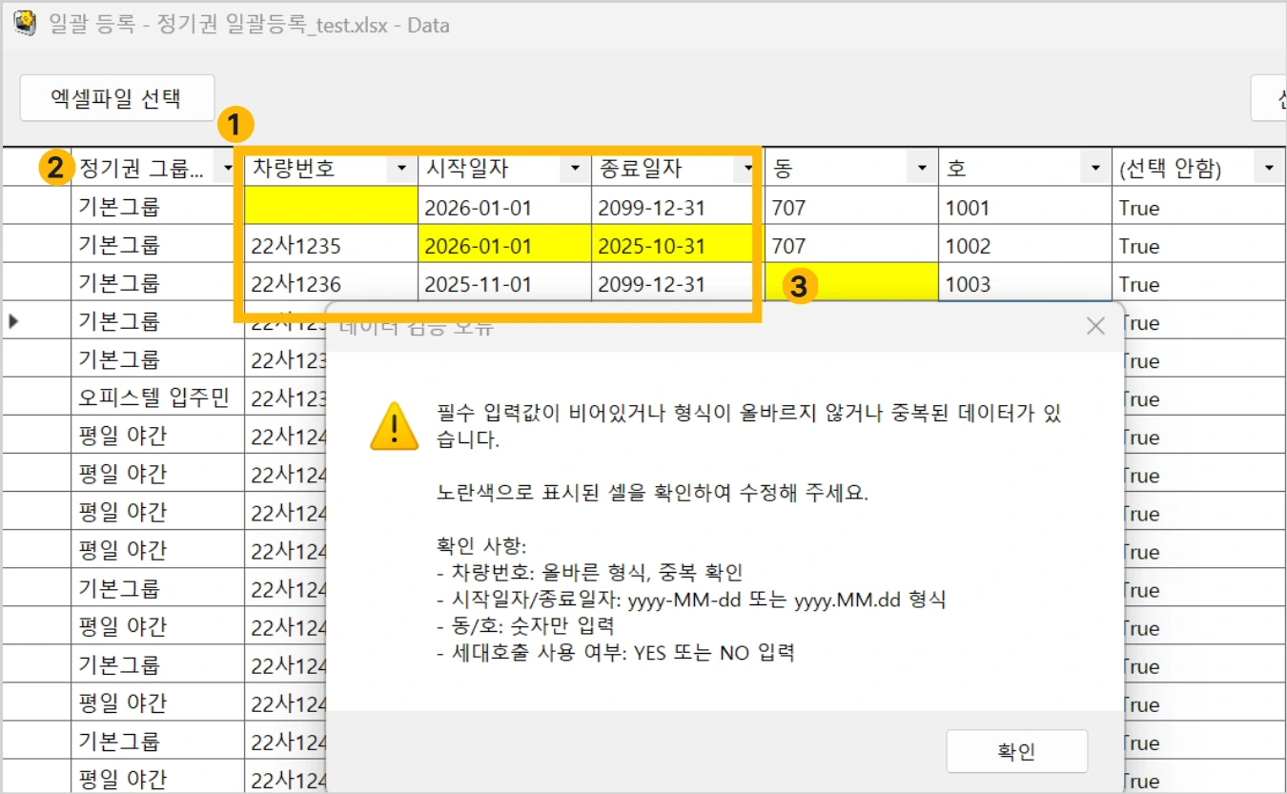
❶ 필수 항목 (차량번호, 시작일자, 종료일자)
• 필수 값이 공란일 경우 등록이 불가합니다.
• 차량번호는 띄어쓰기 없이 입력합니다.
• 시작일자 이전 날짜는 종료일자로 등록할 수 없습니다.
• 등록 가능한 날짜 형식은 2026-01-01 또는 2026.01.01 입니다. (2026/01/01 등록 불가)
❷ 정기권 그룹 항목
• 정기권 그룹 사전 등록: 기존 데이터에 그룹 항목이 포함된 경우, 관리자 웹(PAA)에서 해당 명칭의 그룹이 미리 생성되어 있어야 정상적으로 등록됩니다.
• 오류 발생 시 조치: 최초 실행 시 그룹 정보가 없다는 안내가 나타나면 관리자웹에 로그인하여 최소 하나 이상의 그룹을 생성해야 합니다.
• 그룹 구분 팁: 정기권을 별도로 분류할 필요가 없는 현장이라면 [기본그룹]만 생성하여 진행할 수 있습니다.
❸ 세대(동/호) 항목
• 세대 정보(동/호) 입력 규격: 데이터 입력 시 동과 호를 모두 기입해야 하며, 둘 중 하나라도 공란일 경우 등록이 불가능합니다.
• 명칭 관련 유의사항: 관리자 웹(PAA)에서 명칭을 변경했더라도, 프로그램 내 항목은 반드시 '동'과 '호'를 선택해야 합니다.
• 세대 자동 생성: 세대 정보를 입력하여 등록하면, 관리자 웹(PAA)에 사전에 생성되지 않았더라도 자동으로 생성됩니다.
• 세대 호출 여부: 사용 여부는 Y 또는 N으로 입력하며, 대소문자 구분 없이 입력 가능합니다.

